Фінанси та страхування

ТЕНДЕНЦІЇ ТА ПРОБЛЕМИ РОЗВИТКУ СТРАХУВАННЯ ЖИТТЯ В УКРАЇНІ

Приступа Л.А.
кандидат економічних наук, доцент кафедри фінансів та банківської справи
Хмельницький національний університет
м. Хмельницький, Україна
Відлацький В.А.
студент
Хмельницький національний університет
м. Хмельницький, Україна

Ринок страхування життя є потужним джерелом інвестиційних ресурсів в економіку у багатьох країнах світу. Страхування життя посідає важливе місце серед інших видів страхування, що пов’язано саме з його сутністю, адже найважливішим є життя людини.
Тенденції розвитку страхування життя, основні проблеми та шляхи їх вирішення є досить актуальним питанням, що знаходить відображення у працях вітчизняних економістів [1-7 та ін.]. Водночас багатоаспектність даної проблематики потребує подальшої розробки.
Метою дослідження є аналіз тенденцій розвитку страхування життя в Україні на сучасному етапі та визначення основних проблем розвитку даного виду страхування.
Страхування життя в усьому світі – один з найбільш сильних інструментів вирішення соціальних проблем. У багатьох країнах уже давно склалася система взаємодоповнюючого соціального захисту: державне соціальне забезпечення, групове страхування співробітників підприємств, індивідуальне страхування. В Україні надходження страхових премій зі страхування життя не перевищує 4 % від надходження страхових премій в цілому по страховому ринку і займає лише близько 5 % усього ринку.
На вітчизняному страховому ринку пропонуються наступні страхові послуги зі страхування життя: страхування на дожиття застрахованої особи до зазначеного в договорі віку з одноразовою виплатою капіталу; страхування життя на випадок смерті; страхування дітей до вступу до шлюбу; страхування життя з виплатою ануїтету; довгострокове страхування життя працівників підприємств; страхування життя позичальника кредиту та інші.
Аналіз статистичних даних свідчить, що ринок страхування життя протягом останніх 10 років демонструє зростання. В загальному у 2003 р. на компанії, що здійснювали страхування життя припадало 8,4 % загальної кількості страховиків, а у 2013 році вже – 15,2 %.
Водночас дані таблиці 1, вказуючи на зростання загальної кількості страхових компаній у 2013 році до 407, з 357 – у 2003, дозволяють відстежити спочатку постійне збільшення кількості страховиків до 2008 року (максимум – 458) та в результаті впливу фінансової кризи і нестабільності бізнес-середовища зміну тенденції та їх зменшення впродовж наступних років. Кількість страхових компаній, що мають ліцензію на здійснення страхування життя, збільшилась в 2,1 рази, а саме з 30 до 62 компаній, але й тут тенденції зміни їх кількості були аналогічними, лише станом на 31.12.2013 р. у Державному реєстрі фінансових установ України кількість компаній зі страхування життя залишилась на однаковому рівні із 2012 роком – 62 компанії) [6].

Таблиця 1
Кількість страхових компаній зі страхування життя та ризикових видів страхування в Україні
Показник | Рік
Показник | 2003 | 2004 | 2005 | 2006 | 2007 | 2008 | 2009 | 2010 | 2011 | 2012 | 2013
Всього | 357 | 387 | 398 | 411 | 446 | 458 | 450 | 456 | 442 | 414 | 407
Страхування життя | 30 | 45 | 50 | 55 | 65 | 69 | 72 | 67 | 64 | 62 | 62
Ризикове страхування | 327 | 342 | 348 | 356 | 381 | 389 | 378 | 389 | 378 | 352 | 345

Незважаючи на значну кількість компаній із страхування життя, на ринку переважають два десятки великих страхових компаній, які концентрують весь ринок (97 %), натомість решта компаній обслуговує інтереси своїх акціонерів, майже не розвиваючись.
Щодо показників діяльності страхових компаній із страхування життя, то валові страхові платежі (премії, внески) за 2013 рік становили 2476,7 млн грн, що на 36,9 % більше, ніж за 2012 рік (за 2012 р. 1809,5 млн грн). За 2013 рік кількість застрахованих фізичних осіб становила 1771662 фізичних осіб. Обсяг валових страхових виплат за 2013 рік становив 149,2 млн грн (включаючи страхові виплати у вигляді ануїтетів), що на 81,7 % більше в порівнянні з відповідним періодом 2012 року (82,1 млн грн) [5].
Обсяг надходжень валових страхових платежів та валових страхових виплат зі страхування життя за 2011-2013 рр. зображено на рисунку 1.

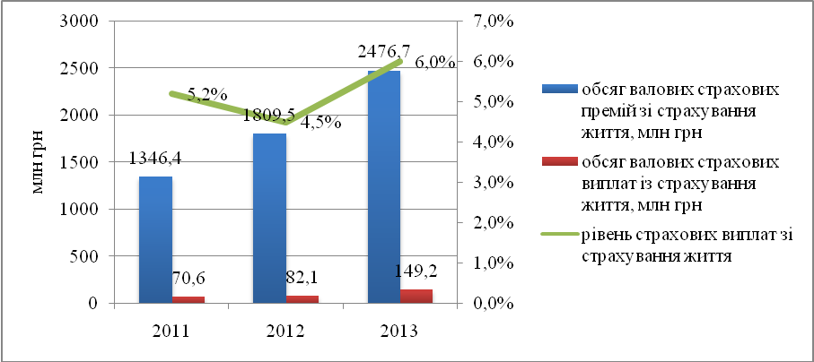
Рисунок 1 – Динаміка страхових премій та страхових виплат із страхування життя за 2011-2013 рр. [5]
Найбільшу частку у структурі валових страхових премій із страхування життя займає страхування за іншими видами страхування життя – 57,8 %, на другому місці знаходиться накопичувальне страхування – 38,7 %. Далі найменшу частину займає страхування життя за договорами на випадок смерті – 1,7 %; за договорами, якими передбачено досягнення застрахованою особою визначеного договором пенсійного віку – 1,9 %. В структурі валових страхових виплат спостерігається дещо інша тенденція: накопичувальне страхування – 71,4 %; інші договори страхування життя – 17,3 %; за договорами страхування життя лише на випадок смерті – 2 %; за договорами страхування, якими передбачено досягнення застрахованою особою визначеного договором пенсійного віку – 9 %.
За 2013 рік величина зміни резервів із страхування життя становила 626,2 млн грн. За підсумками 2013 року 14 страхових компаній «Life» отримали від’ємне значення показника величини зміни резервів із страхування життя на загальну суму 25,0 млн грн, що пов’язано з достроковим розірванням договорів страхування (за підсумками 2013 року від’ємне значення задекларували 8 страхових компаній «Life»на загальну суму 21,4 млн грн).
Незважаючи на те, що останнім часом спостерігається поступове зростання показників ринку страхування життя, існують проблеми, які заважають розвитку страхування життя в Україні:
- відсутність відповідних традицій страхування життя;
- інфляція, нестійкість національної валюти;
- відсутність вільних коштів у підприємств і населення;
- велика кількість страхових компаній з низьким рівнем капіталізації;
- відсутність надійних інвестиційних інструментів, а також відсутність гарантій збереження вкладених коштів;
- недостатня ємкість страхового ринку [6].
Основною причиною стримування розвитку страхування життя є недовіра до страхових компаній. Також велику роль у розвитку страхування життя займає рівень життя і заробітна плата населення. Формування добровільного страхування життя в розвинутих країнах почався із заробітної плати на рівні 500 дол на місяць. В Україні цей показник не досягає навіть 200 дол. Тому для пересічного громадянина платіж на страхування життя зазвичай є досить проблематичним.
Дуже багато керівників підприємств недооцінюють важливість страхування життя. Хоча ці послуги вже давно взяли на озброєння західні і найуспішніші вітчизняні менеджери, бо вони дають змогу дуже тонко враховувати і заохочувати матеріальні та соціальні інтереси працівників, підвищуючи прибутковість бізнесу.Якісний соціальний пакет, який коштує підприємству набагато дешевше, ніж проста виплата заробітної плати, дає змогу за мінімальних для підприємства фінансових витрат підвищити якість роботи персоналу, залучити висококласних фахівців і зробити роботу на підприємстві більш престижною і привабливішою.
Дієвими механізмами вирішення визначених проблем у даній сфері можуть стати: впровадження європейських принципів регулювання страхової діяльності; забезпечення прозорості страхового ринку, шляхом забезпечення достовірної та регулярної фінансової звітності; боротьба за чистоту страхового ринку, шляхом підняття стандартів та посилення відповідальності за їх невиконання; капіталізація даного сектора.
Таким чином, рівень розвитку ринку зі страхування життя безпосередньо пов’язаний з рівнем стабільності економічної системи та рівнем добробуту. Підгалузь страхування життя в Україні необхідно реформувати, враховуючи при її цьому теперішній стан, соціальне значення та потужний інвестиційний потенціал.
Література:
- Базилевич В.Д. Страхування: Підручник/ В.Д. Базилевич. – К.: Знання-Прес, 2008. – 1019 с.
- Вовчак. О.Д. Страхова справа: підручник – К.: Знання, 2011. – 391 с.
- Говорушко Т. А. Страхові послуги. Підручник. – К.: Центр учбової літератури, 2011. – 376 с.
- Дема Д. І. Страхові послуги : навч. посіб. / Д. І. Дема, О. М. Віленчук, І. В. Дем’янюк ; зазаг. ред. канд. екон. наук, проф. Д. І. Деми. – К. : Алерта, 2013. - 524 с.
- Офіційний сайт Національної комісії, що здійснює державне регулювання у сфері ринків фінансових послуг // [Електронний ресурс]. – Режим доступу:http://nfp.gov.ua/content/strahoviy-rinok.html
- Хаменко К. Проблеми ринку страхування життя в Україні / К. Хаменко // [Електронний ресурс]. – Режим доступу: http://pck.kneu.edu.ua/?p=344
- Адамович В. Реформування галузі страхування життя в Україні / В. Адамович Електронний ресурс]. – Режим доступу: //http://www.ufin.com.ua/analit_mat/strah_rynok/069.htm

